# “学习通”操作指南

**一、下载安装（学习通）客户端**

在各大应用市场或App Store中搜索并下载【学习通】客户端，或直接扫描下方二维码进行下载安装



**二、注册登录**

第一步：打开【学习通】，点击【新用户注册】，填写手机号并获取验证码，设置符合要求的密码后，点击【下一步】。已注册认证过的本校研究生忽略此步骤直接登录（**从第三步进行“南京林业大学图书馆”用户认证即可**）。

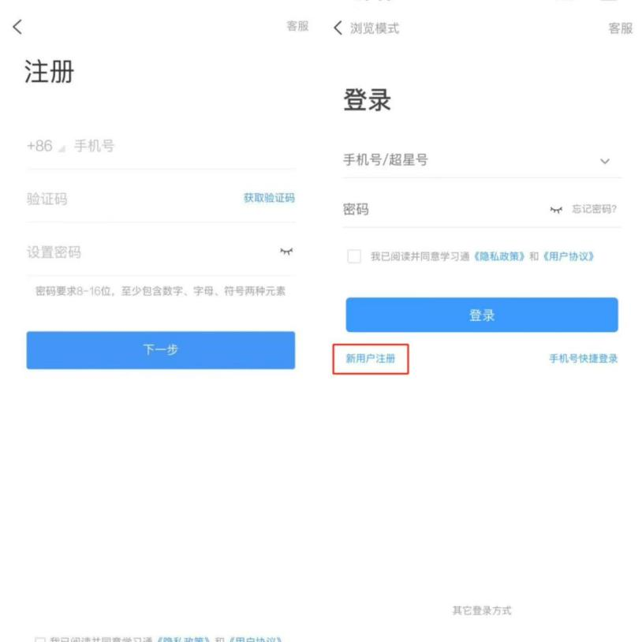

第二步：进入选择单位页面后，选择“**跳过**”，登录成功，进入首页。

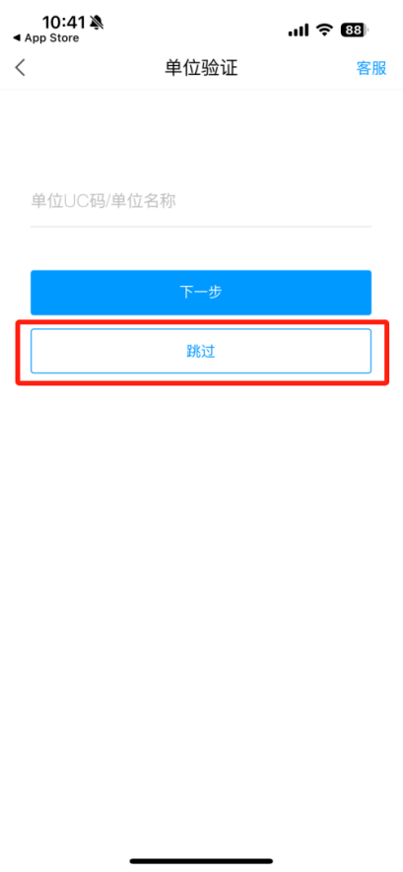

第三步：登录完成后，在右上角输入邀请码 **“njlydx”**进入南京林业大学移动图书馆主页，点击“**学术资源**”，输入“**南京林业大学图书馆**”进行借阅证号绑定和认证，初始密码为“njfu+身份证号后六位+！”。

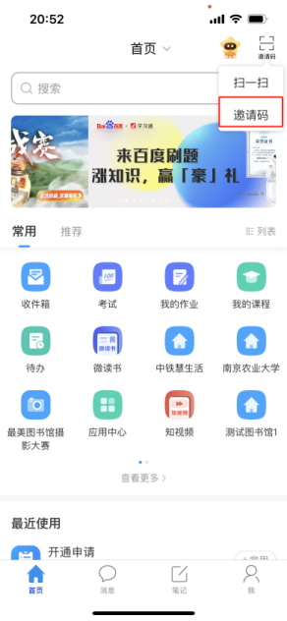 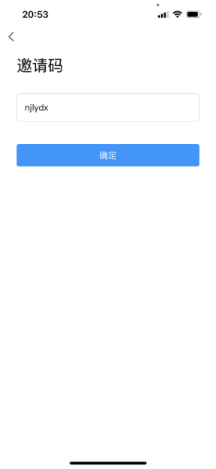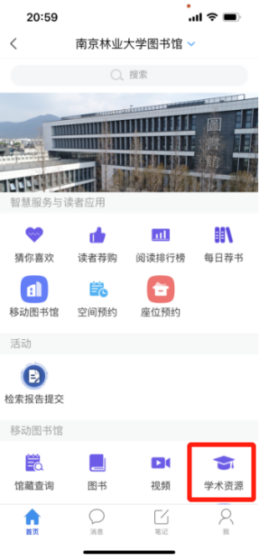 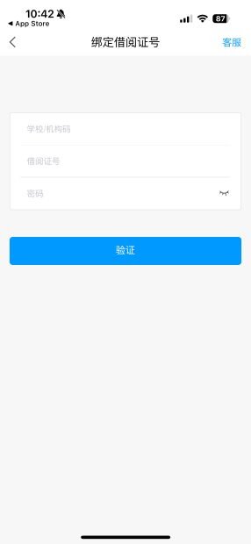

第四步：**3月20日至3月24日**期间，点击“线上答题”——“打开该课程”——“作业/考试”——“模拟自测”进行模拟自测。**3月25日至 3月30日**期间开启初赛，进入“线上答题”进行考试。

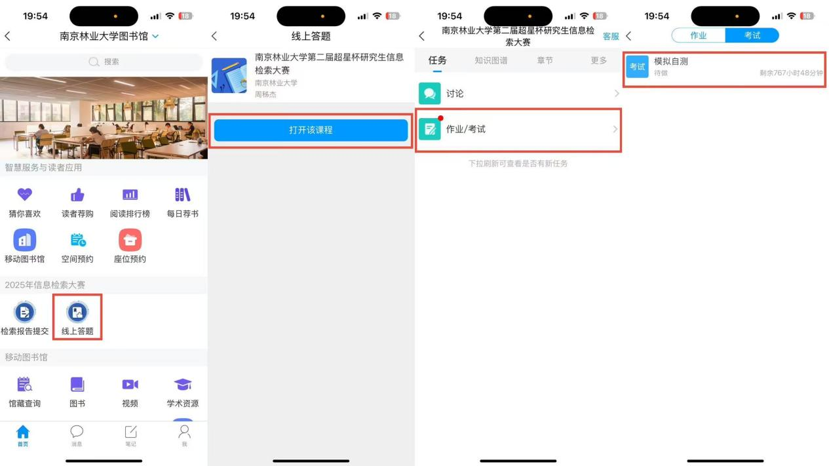

并记得点击进入“检索报告提交”应用，于**3月30日**前提交参赛报告电子版（PDF或者WORD）。最终以成绩排名选拔出决赛参赛代表。

